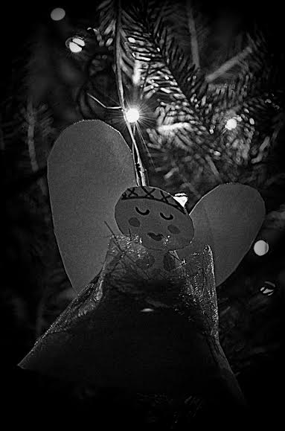
Dragi prijatelji i suradnici, svi ljudi dobre volje,
neka božićno svjetlo osvjetljava pute
kojima idemo jedni prema drugima.

SRETAN BOŽIC I NOVO LJETO
žele vam
djelatnici i učenici
OŠ „Vladimir Nazor“, Sveti Ilija
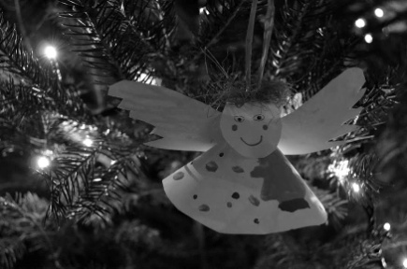
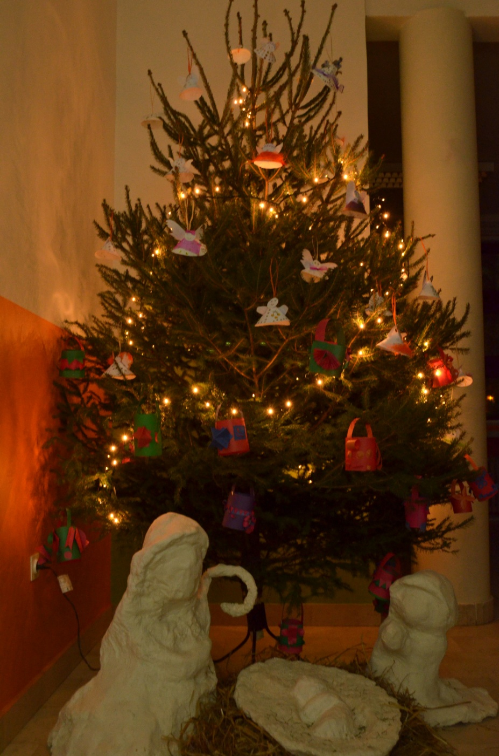
Božićne jaslice učenika OŠ „Vladimir Nazor“, Sveti Ilija

